DESIGN REQUEST
SAFED 홈페이지 메인페이지 하단 영역 디자인 요청서
프로젝트 | SAFED 홈페이지 리뉴얼
요청 영역 | 메인페이지 하단 (CTA 섹션 ~ 푸터)
작성일 | 2026.03.05
우선순위 | High
참고 레퍼런스 | G2E Stokofisa 웹사이트 푸터 영역 (첨부 이미지)

요청 개요
첨부된 G2E Stokofisa 웹사이트 푸터 레퍼런스를 기반으로, 브랜드명을 'SAFED'로 변경하고 동일한 그리드 시스템과 서체 느낌을 반영하여 SAFED 홈페이지 메인페이지 하단 영역을 디자인해주세요. 지도 섹션부터 푸터 영역까지 전체를 포함하며, 최하단에는 홈페이지 도입 문의 폼을 배치합니다.

참고 레퍼런스 이미지
아래 이미지는 G2E Stokofisa 웹사이트의 푸터 영역입니다. 이 디자인의 그리드, 여백, 서체 스타일, 컬러 스킴을 그대로 참고해주세요.
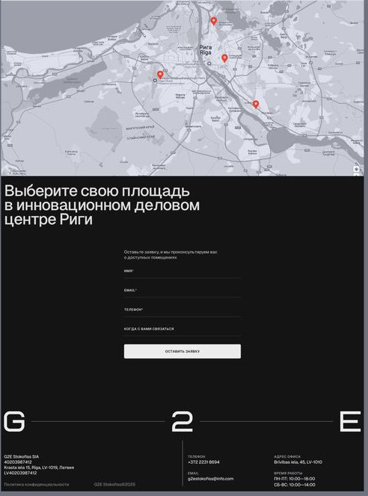

페이지 구성 구조 (위→아래 순서)
아래 구성을 위에서 아래 순서로 배치해주세요.

3-1. 지도 섹션
배경 | 레퍼런스와 동일한 회색조 지도 스타일
마커 | 빨간색 핀 마커로 SAFED 거점/지점 표시
높이 | 뷰포트 대비 적절한 비율 (레퍼런스 참고)
참고 | 지도 API는 개발팀과 협의 필요, 디자인 시안은 스타틱 이미지 사용 가능

3-2. CTA 섹션 (다크 배경)
배경색 | 다크 그레이/블랙 (레퍼런스와 동일)
헤드카피 | SAFED 서비스를 안내하는 홈보 문구 (1~2줄)
서브카피 | 문의 유도 안내 문구
서체 스타일 | 레퍼런스와 동일한 굵은 산세리프 계열 서체
문구 정렬 | 좌측 정렬 (레퍼런스 동일)

3-3. 도입 문의 폼 (CTA 섹션 하단 또는 동일 영역)
레퍼런스의 폼 레이아웃을 그대로 차용하되, 필드 내용을 아래와 같이 변경합니다.
필드 1 | 회사명 / 담당자명
필드 2 | 이메일 주소
필드 3 | 연락처 (전화번호)
필드 4 | 문의 내용 (textarea, 복수 줄 입력)
버튼 | '문의하기' 또는 '도입 문의' CTA 버튼
스타일 | 밑줄 스타일 인풋 (underline input), 버튼은 테두리 스타일

3-4. 푸터 영역
레퍼런스의 G2E 타이포그래피 푸터를 그대로 차용하되, 브랜드명만 SAFED로 변경합니다.

푸터 구성 요소
• 대형 브랜드 타이포그래피: 'SAFED' — G2E와 동일한 방식으로 글자 사이 간격을 넓게 배치 (S A F E D)
• 좌측 컬럼: 회사 법인명, 사업자등록번호, 주소
• 중앙 컬럼: 대표전화, 이메일
• 우측 컬럼: 오피스 주소, 영업시간
• 최하단 라인: 개인정보처리방침 링크 | 이용약관 링크 | 저작권 표기 © SAFED 2026

디자인 스펙 상세

4-1. 그리드 시스템
그리드 | 레퍼런스와 동일한 12컬럼 그리드 유지
좌우 여백 | 레퍼런스와 동일한 비율 유지
max-width | 데스크탑 기준 1200~1440px 내외
섹션 간격 | 영역 간 적절한 여백 확보 (레퍼런스 비율 참고)

4-2. 컬러
배경 (지도) | 회색조 (#E8E8E8 계열 참고)
배경 (CTA/푸터) | #1A1A1A ~ #111111 (다크 배경)
텍스트 (주요) | #FFFFFF
텍스트 (보조) | #999999 ~ #AAAAAA
액센트 | 빨간색 핀 마커 (지도 전용)
버튼/인풋 라인 | #FFFFFF 또는 #CCCCCC

4-3. 서체 (Typography)
기조 | 레퍼런스와 동일한 산세리프 계열 사용 (예: Inter, Pretendard, Noto Sans 등)
헤드카피 | Bold / 32~48px 구간
본문 | Regular / 14~16px
푸터 정보 | Regular / 12~14px, #999999 계열
브랜드 타이포 | 초대형 Bold / 레퍼런스처럼 화면 폭 근접 크기
버튼 텍스트 | Medium / 대문자 / 자간 넓게 (letter-spacing)

4-4. 인터랙션 & 애니메이션
• 인풋 포커스 시 밑줄 하이라이트 또는 미세한 컬러 변화
• 버튼 hover 시 배경 반전 또는 미세한 스케일 변화
• 지도 핀 마커 hover 시 툴팁 또는 정보 팝업 고려
• 폼 제출 시 성공 피드백 UI 필요 (토스트 메시지 등)

반응형 고려사항
Desktop | 1440px 기준 디자인 (레퍼런스 기반)
Tablet | 768px 기준, 푸터 컬럼 2단 → 1단 전환 고려
Mobile | 375px 기준, 지도 높이 축소, 푸터 수직 스택, 폼 풀와이드
브랜드 타이포 | 모바일에서도 확인 가능한 크기로 축소 (vw 단위 사용 권장)

산출물 요청
포맷 | Figma 또는 Sketch 파일
해상도 | Desktop (1440px), Tablet (768px), Mobile (375px) 각각
컴포넌트 | 각 영역 별로 분리된 프레임 정리
스타일가이드 | 컬러, 서체, 간격 스펙 문서화
애셋 | 아이콘, 버튼, 인풋 컴포넌트 애셋 포함

핵심 주의사항
• G2E → SAFED 브랜드명 전환 외에 레이아웃/그리드/서체 무드는 최대한 레퍼런스와 동일하게 유지
• 푸터의 대형 타이포그래피 'S A F E D' 배치가 핵심 아이덴티티 요소
• 폼은 '도입 문의' 목적으로 설계 — 단순 연락이 아닌 서비스 도입을 위한 폼임을 명확히
• 전체 다크 배경 위에서 화이트 텍스트의 가독성과 위계 확보
• 러시아어 텍스트를 한국어(또는 영어)로 변경 필요 — 최종 카피는 별도 전달 예정

문의: 본 요청서 관련 질문이 있으면 프로젝트 담당자에게 연락해주세요.

